广东科学技术职业学院
计算机工程技术学院(软件学院)
实训报告
编制人：王涛
姓 名 |  | 学 号 |  | 班级 |  | 成绩
学习情景编号 | 05 | 学习情景名称 | DOM编程 |  |  | 学时 | 2
- 实验目的与及要求
实训任务
1. 掌握HTML DOM标准实现HTML元素内容的修改
2. 掌握表格对象的具体应用
训练技能点
（1）使用getElementById()方法查找html元素
（2）使用insertRow()插入行
（3）使用insertCell()插入单元格
（4）使用removeChild()方法删除html元素
（5）使用deleteRow()方法删除行
（6）使用className属性设置样式
（7）使用rowIndex和cells访问当前单元格
（8）使用innerHTML改变数量显示在文本框中或单元格内
（9）使用节点（firstChild、lastChild）访问单元格中的按钮或文本框
（10）使用setAttribute改变动态改变事件调用的函数实现表格的修改订单功能
- 实训任务和步骤

实训1. 添加新行
训练要点
（1）使用getElementById()方法查找html元素
（2）使用insertRow()插入行
（3）使用insertCell()插入单元格
需求说明
页面初始运行效果如图1所示。当单击“插入新行”按钮，在表格第一行插入一个新行。如图2所示。
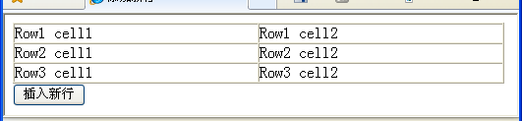
图1初始运行效果图
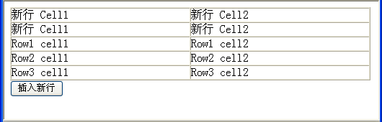
图2插入新行后的效果图
实现思路及步骤
- 使用document.getElementById()方法找到表格对象，再使用表格的inserRow(0)方法，在表格的第一行位置插入新行
- 使用新行的insertCell(0)和insertCell(1)在新行插入两个单元格，最后使用单元格的innerHTML属性设置单元格的文本内容。

实训2. 删除图片
训练要点
（1）使用getElementById()方法查找html元素
（2）使用removeChild()方法删除html元素

需求说明
页面初始运行效果如图3所示。当单击“删除第一个图片”按钮后，页面效果如图4所示。

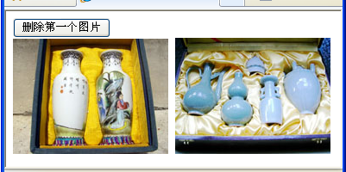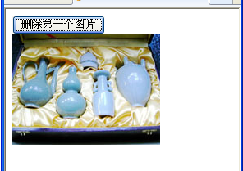
图3初始运行效果图 图4删除第一个图片后的效果图
实现思路及步骤
使用getElementById()方法查找到第一幅图片，若找到该图片，则调用removeChild()方法从页面中删除该图片元素。

实训3. 订单的修改
训练要点
（1）使用getElementById()方法查找html元素
（2）使用rows属性获取表格的行集合
（3）使用insertRow()方法插入行
（4）使用insertCell()方法插入单元格
（5）使用deleteRow()方法删除行
（6）使用className属性设置样式
需求说明
页面初始运行效果如图5所示。单击“增加一行”按钮时，在表格的第3行位置插入新行，并设置书名为“幸福从天降”，价格为“18.5”，如图6所示。单击“删除第2行”按钮后，将表格的第2行删除掉，如图7 所示。单击“修改标题”按钮，表格的标题行文字居中显示，加灰白色背景，如图8所示。
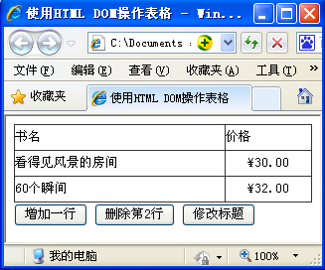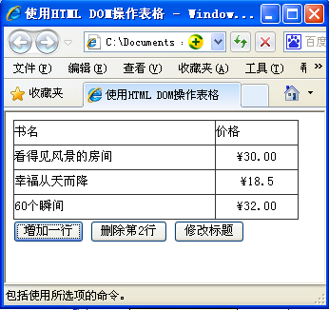
图5 实训3初始运行效果图 图6 增加一行后的效果图
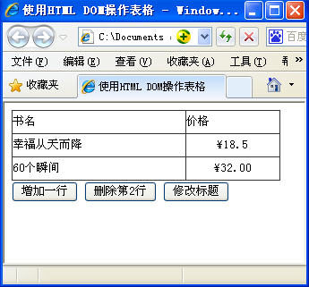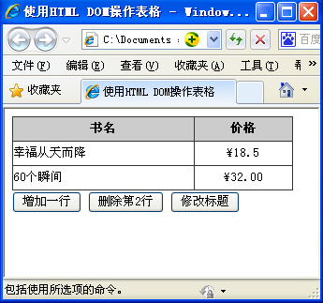
图7 删除第2行后的效果图 图8 修改标题后的效果

实现思路及步骤
- 实现增加一行时，先获取表格的行数，如果行数大于等于2则在插入新行的位置就是表格的第2行，如果行数小于2则插入新行的位置就是表格的第1行。
- 调用表格对象的insertRow()方法插入新行，并在新行中调用insertCell()方法插入两个单元格，并设置单元格的文本内容和对齐方式。
（3）实现删除第2行时，调用表格对象的deleteRow(1)方法，删除第2行.
（4）实现“修改标题”时，使用getElementById()方法和rows属性找到表格的标题行，设置标题行的className属性为指定的样式。

实训4. 订单的修改
训练要点
（1）使用rowIndex和cells访问当前单元格
（2）使用innerHTML改变数量显示在文本框中或单元格内
（3）使用节点（firstChild、lastChild）访问单元格中的按钮或文本框
（4）使用setAttribute改变动态改变事件调用的函数实现表格的修改订单功能

需求说明
在任务3的基础上增加修改订单数量的功能，要求如下。
每增加一行，都有“修改”数量的按钮。单击“修改”按钮时，数量改为文本框显示，可以改变数量，并且“修改”按钮变为“确定”按钮，如图8 所示。单击“确定”按钮后，修改数量成功，并且数量显示在当前的单元格中，“确定”按钮变为“修改”按钮，如图9所示。
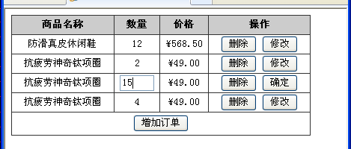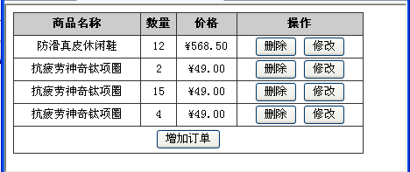
图8 修改订单数量 图9 修改订单数量后
实现思路及步骤
（1）使用innerHTML来改变数量并显示在文本框中。使用lastChild访问最后一个单元格中的“修改”按钮，并改变value值为“确定”，使用setAttribute来改变按钮调用的函数。
（2）使用firstChild和value获取当前数量值， 然后使用innerHTML把数量显示在单元格中，同样使用lastChild、value和setAttribute来改变按钮上显示的文本和调用的函数。
- 实训结果记录

- 实训小结

注：1、学生实验前填好实验报告的第二、三栏，并将其提交给教师。
2、学生实验后要提交与实验相关的各种源代码。

